Правила поведения при захвате в заложники
Каждый конкретный случай взятия заложников своеобразен и отличается от других. Тем не менее некоторые общие и конкретные рекомендации психологического и поведенческого характера в отношении того, как себя правильно вести, если Вы стали жертвой захвата могут оказаться весьма полезными и эффективными для сохранения жизни и здоровья.
Рекомендуем придерживаться следующих правил поведения:
- по возможности скорее возьмите себя в руки, успокойтесь и не паникуйте;
- не пытайтесь бежать, если нет полной уверенности в успехе побега;
- если Вас связали или закрыли глаза, попытайтесь расслабиться, дышите глубже;
- подготовьтесь физически, морально и эмоционально к возможному суровому испытанию;
- с самого начала (особенно первые полчаса) выполняйте все приказы и распоряжения похитителей;
- переносите лишения, оскорбления и унижения. Не смотрите в глаза преступникам, не ведите себя вызывающе;
- не стоит апеллировать к совести террористов. Это почти всегда бесполезно. Они стремятся выполнить задуманное и, чтобы перекричать голос совести, могут пойти на жесткие и неадекватные действия;
- не оказывайте агрессивного сопротивления, не делайте резких и угрожающих движений, не провоцируйте террористов на необдуманные действия;
- на совершение любых действий (сесть, встать, попить, сходить в туалет) спрашивайте разрешение;
- если Вам придет в голову, что террорист блефует и в руках у него муляж, не проверяйте этого! Ошибка может стоить вам жизни;
- постарайтесь запомнить приметы преступников, отличительные черты их лиц, одежду, имена, клички, возможные шрамы и татуировки, особенности речи и манеры поведения, тематику разговоров и т.д.;
- если Вы ранены, постарайтесь не двигаться, этим Вы сократите потерю крови.
При длительном нахождении в положении заложника:
- Не допускайте возникновения чувства жалости, смятения и замешательства. Мысленно подготовьте себя к будущим испытаниям. Сохраняйте умственную активность.
- Избегайте возникновения чувства отчаяния, используйте для этого внутренние ресурсы самоубеждения.
- Думайте и вспоминайте о приятных вещах. Помните, что шансы на освобождение со временем возрастают. Будьте, уверены, что сейчас делается все возможное для Вашего скорейшего освобождения.
- Постоянно находите себе какое
-либо занятие (физические упражнения, чтение, жизненные воспоминания и т.д.). Установите суточный график физической и интеллектуальной деятельности, выполняйте дела в строгом методическом порядке. Для поддержания сил ешьте все, что дают, даже если пища не нравится и не вызывает аппетита. Отдайте себе отчет в том, что потеря аппетита, и веса являются нормальными явлением в подобной экстремальной ситуации. Сохранение психологической устойчивости — одно из важнейших условий спасения заложника. Здесь хороши любые приемы и методы, отвлекающие от неприятных ощущений и переживаний, позволяющие сохранить ясность мыслей, адекватную оценку ситуации. Полезно усвоить следующие правила:
- делайте доступные в данных условиях физические упражнения, как минимум, напрягайте и расслабляйте поочередно все мышцы тела;
- очень полезно во всех отношениях практиковать аутотренинг и медитацию, они помогут держать свою психику под контролем;
- вспоминайте про себя прочитанные книги, стихи, песни, последовательно обдумывайте различные отвлеченные проблемы (решайте математические задачи, вспоминайте иностранные слова и т.д.). Ваш ум должен работать. Верующие могут искать утешение в молитвах;
- если есть такая возможность, читайте все, что окажется под рукой, даже если текст совершенно вам не интересен. Можно также писать, несмотря на то, что написанное будет отбираться. Важен сам процесс, помогающий сохранить рассудок;
- старайтесь относиться к происходящему с Вами как бы со стороны, не принимая случившееся близко к сердцу, до конца надейтесь на благополучный исход. Страх, депрессия и апатия — три Ваших главных врага, все они — внутри Вас.
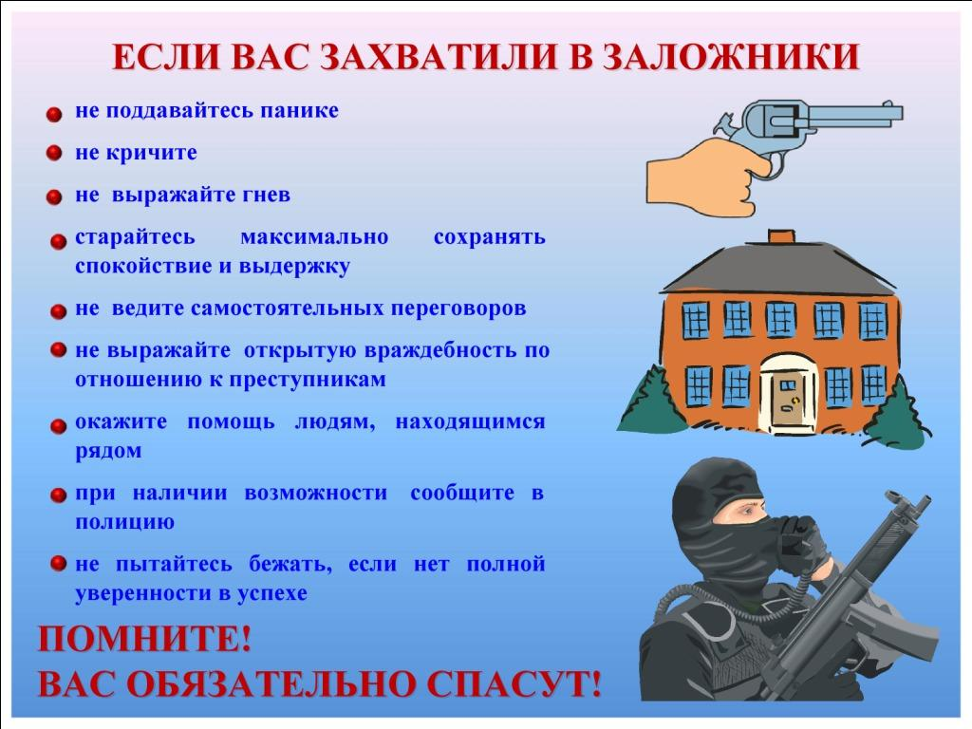Во время проведения спецслужбами операции по Вашему освобождению неукоснительно соблюдайте следующие требования:
- лежите по полу лицом вниз, голову закройте руками и не двигайтесь;
- ни в коем случае не бегите навстречу сотрудникам спецслужб или от них, так как они могут принять Вас за преступника;
- если есть возможность, держитесь подальше от проемов дверей, окон и самих похитителей, т. е. местах большей безопасности;
- если на вас повесили бомбу, нужно без паники голосом или движением руки дать понять об этом сотрудникам спецслужб;
- не следует брать в руки оружие, чтобы вас не перепутали с террористами;
- не возмущайтесь, если при штурме и захвате с Вами могут поначалу (до установления Вашей личности) поступить несколько некорректно, как с вероятным преступником. Вас могут обыскать, заковать в наручники, связать, нанести эмоциональную или физическую травму, подвергнуть допросу. Отнеситесь с пониманием к тому, что в подобных ситуациях такие действия штурмующих (до окончательной идентификации всех лиц и выявления истинных преступников) оправданы.
После освобождения, как отмечают специалисты, иногда не только люди, побывавшие в заложниках, но и свидетели террористических атак нуждаются в помощи психологов. Чтобы облегчить возвращение к нормальной жизни и первых и вторых, их родственникам и знакомым рекомендуется соблюдать следующие правила.
- Нельзя делать вид, что ничего не произошло, но не следует и досаждать расспросами.
- Не следует пытаться быстро переключить внимание пострадавшего на что
-то другое. Человек должен отдавать себе отчет в том, что с ним действительно что
-то случилось, должен выразить свою реакцию.
- Даже если человек говорит, что он в полном порядке, это может означать, что неразрешенная психологическая проблема просто уходит вглубь и потом обязательно проявится снова.
- Не мешайте человеку «выговорится». Не нужно его останавливать, даже если он снова и снова рассказывает свою историю по очереди всем членам семьи и знакомым.
- Во время рассказа поощряйте выражение чувств. Если рассказчик начинает плакать
- не останавливайте его, дайте выплакаться. При этом лучше обнять человека, дать ему физически почувствовать, что рядом с ним
- близкие люди.
- Мужчины в таких случаях часто выражают свою реакцию в виде гнева. Не мешайте выплеснуть этот гнев. В таком случае весьма полезно, если человек жестикулирует, топает, или бьет кулаками подушку.
- Нельзя надолго оставлять пострадавшего одного, позволяя ему замыкаться в себе. Рекомендации по ведению разговора и дальнейшим действиям при получении сообщения об угрозе взрыва по телефону
При поступлении сообщения по телефону об угрозе взрыва, о наличии взрывного устройства, сохраняйте спокойствие.
- Не оставляйте без внимания ни одного подобного звонка.
- Будьте выдержанными и вежливыми, не прерывайте говорящего.
- Старайтесь удержать звонящего на линии как можно дольше. Просите его (ее) повторить послание. Постараться дословно запомнить разговор, а лучше записать его на бумаге.
- При наличии магнитофона, подключенного к телефону, запишите разговор.
- Зафиксировать точное время начала разговора и его продолжительность.
- Не показывайте неприязнь к террористу, не реагируйте на возможные оскорбления и другие эмоциональные проявления.
- Используйте малейшую возможность для склонения звонящего хотя бы временно отказаться от исполнения угрозы осуществить взрыв.
- Постараться добиться от звонящего максимального промежутка времени доведения его требований до должностных лиц или для принятия руководством решения.
- Еще в процессе разговора постараться сообщить о звонке руководству. Если этого не удалось сделать, то сообщить немедленно по окончании разговора.
- Передать полученную информацию в правоохранительные органы.
- В тех случаях, когда выдвигаются какие
-либо требования, необходимо максимально уяснить их суть, поэтому допустимо и желательно задавать дополнительные вопросы:
- куда, кому, по какому телефону звонит этот человек;
- когда должна взорваться бомба?
- где в данный момент находится бомба?
- почему заложена бомба (ВУ)?
- на каких условиях можно избежать применения взрывного устройства?
- принимает ли собеседник решение о взрыве самостоятельно или должен с кем
- то советоваться?
- какое время он может предоставить для обдумывания своих требований?
- по какой схеме и через какое время можно продолжить обсуждение в случае принятия выдвинутых требований?
- кому вы можете или должны сообщить об этом звонке?
Постарайтесь также определить:
- личность звонящего (мужчина, женщина, взрослый, подросток);
- голос (громкий
- тихий, высокий
- низкий, другие особенности);
- темп речи: быстрая или медленная;
- произношение: отчетливое, искаженное, с заиканием, шепелявое, с акцентом или диалектом;
- манера речи: развязная, с издевкой, с нецензурными выражениями;
- манера изложения (спокойная
- раздражительная, безрассудная
- логическая);
- характер шумов на заднем плане (шум автомашин или железнодорожного транспорта, звук теле радиоаппаратуры, голоса и т.п.)
- отметить характер звонка
- городской или междугородный. После окончания разговора не вешайте телефонную трубку, положи её рядом, исключив доступ к телефону посторонних лиц. Немедленно с другого телефонного аппарата сообщите о звонке с угрозой вызова. До окончания проведения технических мероприятий, связанных с определением номера анонима, пользоваться телефонным аппаратом, на который поступил звонок нельзя до прибытия сотрудников силовых структур. Если этот телефон оборудован определителем номера абонента, необходимо зафиксировать высветившиеся на табло цифры, но последующие действия осуществляются в том же порядке. При использовании звукозаписывающей аппаратуры сразу после разговора извлечь кассету с записью разговора и принять меры к ее сохранности. Обязательно установить на ее место другую кассету. Не распространять сведения о факте разговора и его содержании. До прибытия представителей правоохранительных органов примите меры по недопущению паники, к проведению возможной эвакуации, пресечению непрофессиональных действий по обнаружению взрывного устройства.
Рекомендации по действиям при получении угрозы применения взрывных устройств в письменной форме
При получении угрозы применения взрывных устройств в письменной форме необходимо:
- Принять меры к сохранности и быстрой передаче письма (записки, дискеты и т.д.) в правоохранительные органы.
- По возможности, письмо (записку, дискету и т.д.) положить в чистый полиэтиленовый пакет.
- Постараться не оставлять на документе отпечатки своих пальцев.
- Если документ в конверте, то его вскрытие производится только с левой или правой стороны путем отрезки кромки ножницами.
- Сохранить все: сам документ, конверт, упаковку, любые вложения. Ничего не выбрасывать.
- Не позволять знакомиться с содержанием письма (записки) другим лицам.
- Запомнить обстоятельства получения или обнаружения письма (записки и т.д.).
- На анонимных материалах не делать надписи, подчеркивать, обводить отдельные места в тексте, писать резолюции и указания. Запрещается их сгибать, мять, сшивать, склеивать.
- Анонимные материалы направить в правоохранительные органы с сопроводительным письмом, в котором указать конкретные признаки анонимных материалов (вид, количество, каким способом и на чем исполнены, с каких слов начинается и какими заканчивается текст, наличие подписи и т.д.), а также обстоятельства, связанные с их обнаружением или получением.
Рекомендации при работе с почтой, подозрительной на заражение биологической субстанцией или химическими веществами
Некоторые характерные черты писем (бандеролей), которые должны удвоить бдительность, включают:
- вы не ожидали этих писем или они пришли от кого
-то, кого вы не знаете;
- адресованы кому
-либо, кто уже не работает в Вашей организации или имеют еще какие
-то неточности в адресе;
- не имеют обратного адреса или имеют неправильный обратный адрес;
- необычны по весу, размеру, кривые по бокам или необычны по форме;
- помечены ограничениями типа «Лично» и «Конфиденциально»; в конвертах прощупываются (или из конверта торчат) проводки, конверты имеют странный запах или цвет;
- почтовая марка на конверте не соответствует городу и государству в обратном адресе.
Если Вы получили подозрительное письмо по почте:
- не вскрывайте конверт;
- положите его в пластиковый пакет;
- положите туда же лежащие в непосредственной близости с письмом предметы.
При получении подозрительной в отношении биологического заражения почты:
- не вскрывать и не встряхивать конверт или другую упаковку;
- не передавать почтовое отправление другим лицам;
- положить конверт в полиэтиленовый пакет и герметично запечатать;
- закрыть окна, выключить вентиляцию и кондиционер (если они работали), покинуть помещение и не допускать туда других лиц;
- обработать руки любым дезинфицирующим средством (спирт, водка, раствор отбеливателя, дезодорант, туалетная вода, лосьон), или протереть руки тампоном, смоченным настойкой йода, или вымыть их с мылом, закрыв пробкой сток в канализацию;
- сообщить в милицию по телефону 02 и (или) оперативному дежурному территориального управления МЧС и ожидать приезда соответствующих служб в смежном помещении.
- составить список всех лиц, кто трогал письмо или конверт, записать их адреса, телефоны или как с ними можно связаться, передать этот список ответственным лицам;
- обеспечить неукоснительное выполнение рекомендаций медицинских работников по предупреждению заболевания.

